KAZALIŠNE PREDSTAVE ZA DJECU I MLADE
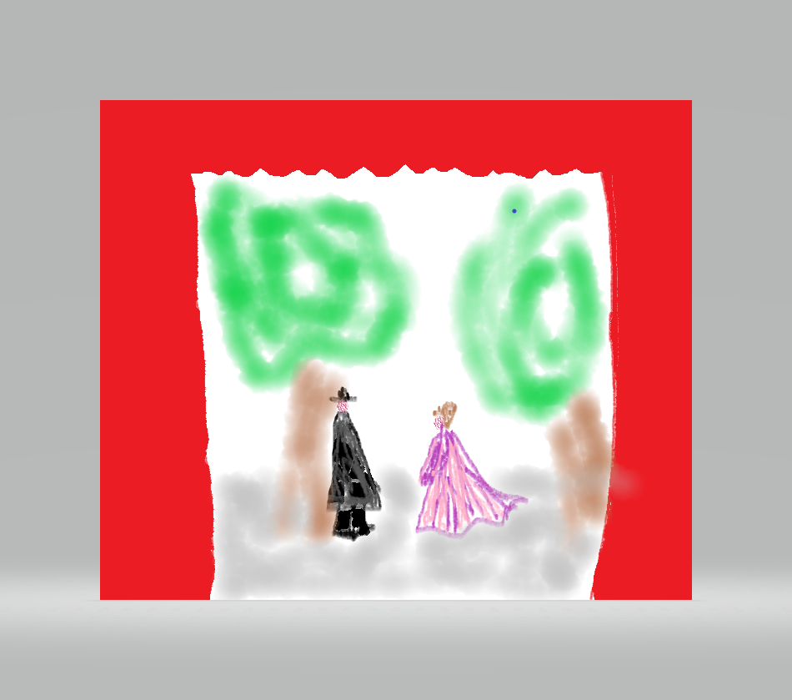

U zadnje vrijeme je sve veći broj kazališnih predstava dostupan na You Tube-u. Izdvojila sam neke koje bi mogli pogledati naši učenici. Poredane su počevši od onih za mlađe prema onima za starije.
Ježeva kućica (slike s tekstom – audiopriča) Did i repa (GKL Split) Stonoga Goga (GKL Split) Avanture maloga Juju (GKL Rijeka) Kraljevna na zrnu graška (GKM Split)
Grga Čvarak (GKL Split) Glazbatorij (GKL Split) Šporki Špiro i neposlušna Tonka (GKL Split) Postolar i vrag (Zagrebačko KL) Petar Pan (balet HNK Zagreb) Labuđe jezero (1. i 2. čin, balet HNK Zagreb) Labuđe jezero (3. i 4. čin, balet HNK Zagreb) Tko pjeva zlo ne misli (HNK Zagreb) Carmen (opera HNK Zagreb s hrvatskim titlovima).

Marina Vučković, knjižničarka

